天津市新冠病毒抗原检测应用阶段性实施方案
（试行）

为贯彻落实国务院联防联控机制综合组《关于印发新冠病毒抗原检测应用方案（试行）的通知》（联防联控机制综发〔2022〕21号）精神，指导我市科学合理应用新冠病毒抗原检测，规范抗原检测后人员的处置与管理，进一步提高“早发现”能力，特制定本方案。
一、隔离管控人员抗原检测应用
（一）适用人群
隔离管控人员，包括居家隔离观察、密接和次密接、入境隔离观察、封控区和管控区内的人员。各区防控指挥部可结合实际需求，调整适用人群范围。
（二）人员管理
隔离管控人员由相关管理部门（如社区、村镇、隔离点等）做好组织管理。在隔离观察期，按照现行的有关防控方案要求开展核酸检测，自隔离之日起的前5天，每日进行一次抗原自测。自隔离之日起已满5天以上的，不需要开展抗原检测；不满5天的，要继续开展抗原检测直至满5天。
（三）检测需满足的主要条件
隔离管控人员进行抗原检测需同时满足以下条件：
- 组织隔离管控的管理部门建立抗原自测管理流程，包括抗原检测试剂领取、人员信息核对、检测过程监督、结果上报等。
- 隔离管控人员需认真阅读说明书，按照规定的要求和流程，规范地进行采样、加样、结果判读等操作；有条件的管理部门要对检测过程进行监督管理，确保检测结果真实可信。
3．做好废物处理。检测使用后的采样拭子、采样管、检测卡等，不论结果阴性还是阳性，均装入密封袋由管理人员参照医疗废物或按程序处理。
（四）组织实施
各区各街镇或集中隔离点工作人员在检测当天，将抗原检测试剂按人头数发放到每户每人；隔离管控人员收到试剂盒后，要在20分钟完成自测，按照抗原检测试剂说明书进行判读。如隔离管控人员本人及同住家属均不具备自测能力的，可由街镇组织工作人员上门进行抗原检测。抗原检测阳性时，集中隔离点人员要第一时间上报工作人员，按相关工作程序处置；隔离管控人员要第一时间上报社区网格员，并留存抗原阳性结果影像资料。社区网格员接到阳性报告后，及时确认抗原检测结果，并登记相应信息。
对于不配备密封袋的抗原检测试剂，各区要为隔离管控人员配齐相应密封袋，随抗原试剂一并发放。
（五）检测试剂的配备
由各区防控指挥部负责抗原检测试剂的采购、发放、管理等相关工作。涉本土疫情人员抗原检测费用，由区财政承担。
（六）检测结果的处置
抗原检测阳性的，需按核酸检测阳性流程上报辖区卫生健康委和辖区疾控部门；如已同步单采核酸，则等待核酸结果，如尚未单采核酸，则需立刻进行核酸采样、检测；最终根据核酸单检结果判定处置方式。
二、社区居民抗原检测应用
（一）适用人群
有自我检测需求的社区居民。
（二）检测注意事项
可通过零售药店、网络销售平台等渠道，自行购买抗原检测试剂进行自测。为确保采样检测质量，居民需认真阅读说明书，按照规定的要求和流程，规范地进行采样、加样、结果判读、废弃物处理等操作（附件1）。
（三）检测结果的处置
1．抗原检测阳性的，不论是否有呼吸道、发热等症状，居民应当立即向所在社区（村）网格员报告，由社区（村）按流程联系急救中心按照新冠肺炎疫情相关人员转运工作指南，将居民转运至设置发热门诊的医疗机构，进行核酸检测。阳性人员使用后的采样拭子、采样管、检测卡等装入密封袋一并转运至医疗机构作为医疗废物处置。
2．抗原检测阴性的，无症状的居民可密切观察，需要时再进行抗原检测或核酸检测；有症状的居民，建议不乘坐公共交通工具，尽快前往设置发热门诊的医疗机构就诊，进行核酸检测；如不便就诊，则应当居家自我隔离，避免外出活动，连续5天每天进行一次抗原自测。
三、发热门诊和急诊抗原检测应用
（一）适用人群
到发热门诊就医的所有人员均应做核酸检测的同时同步做1次新冠病毒抗原检测，以便于早期发现病例；当日已经进行新冠病毒抗原检测的人员不需要再次检测；有条件的医疗机构急诊，在接诊不能除外新冠病毒感染风险患者、需要紧急手术或操作和急诊留观患者时，可应用抗原检测进行一次初筛。
（二）实验室设置
新冠病毒抗原检测实验室应在发热门诊区域内，配备生物安全柜，生物安全相关管理与新冠病毒核酸检测相同。要规范检验流程、防护用品穿戴、医疗废弃物处理。
（三）检测结果处置
核酸检测是新冠病毒感染确诊的依据，发热门诊接诊核酸检测阴性、抗原检测阳性患者后，要立即报辖区疾控部门，按照《新型冠状病毒肺炎诊疗方案（试行第九版）》进行规范诊疗，必要时请市级专家会诊。
四、基层医疗卫生机构抗原检测
（一）适用人群
到基层医疗卫生机构就诊，伴有呼吸道、发热等症状且出现症状5天以内的人员。
（二）实施机构
基层医疗卫生机构在接诊以上适用人群时，具备核酸检测能力的，应当首选进行核酸检测，同时开展新冠病毒抗原检测；不具备核酸检测能力的，进行抗原检测。
基层医疗卫生机构开展新冠病毒抗原检测工作的实验室，生物安全相关管理与新冠核酸检测相同。
（三）接诊流程
基层医疗卫生机构落实首诊负责制，严格执行基层医疗卫生机构发热哨点预检分诊“六步工作法”，优化接诊和处置流程，规避交叉感染风险。对于发热等新冠肺炎相关症状患者，应迅速引至隔离观察室（单人单间）。
对于接受新冠病毒抗原检测的人员，由医务人员做好个人防护，按照《天津市基层医疗卫生机构新冠病毒抗原检测基本要求及流程》（附件2）实施新冠病毒抗原检测操作。同时，报告区卫生健康委，将发热等新冠肺炎相关症状患者（完成新冠病毒抗原检测采样），由急救中心按照新冠肺炎疫情相关人员转运工作指南，闭环转运至发热门诊。对于抗原检测阳性的人员要立即报辖区疾控部门。
五、重点人群抗原检测
（一）适用人群
对于重点人群进行核酸检测筛查时，采用混管检测结果为阳性的人员。
（二）处置规范
对于核酸混采检测阳性人群，各区要采取“抗原试剂检测+核酸检测”方式进行复核。对于抗原检测阳性人员，应当立即由急救中心按照新冠肺炎疫情相关人员转运工作指南，闭环转运至就近的发热门诊，其他混采检测所涉及人员居家隔离，等待核酸检测复核结果。
（三）检测注意事项
1．各区指挥部要建立抗原检测管理流程，包括抗原检测试剂领取、人员信息核对、检测过程监督、结果上报、废弃物处理等。
2．要指导自测人员认真阅读说明书，按照规定的要求和流程，规范地进行采样、加样、结果判读、废弃物处理等操作。
3．医疗废物处置。抗原检测所有采样拭子、采样管、检测卡等装入密封袋一并转运至设置发热门诊的医疗机构作为医疗废物处置。
（四）检测试剂的配备
由各区防控指挥部负责抗原检测试剂的采购、发放、管理等相关工作。涉本土疫情人员抗原检测费用，由区财政承担。
六、核酸检测的确认
核酸检测是新冠病毒感染的确诊依据。在进行核酸检测确认的过程中，如核酸检测阳性，不论抗原检测结果是阳性还是阴性，均按照新冠病毒感染者或新冠肺炎确诊患者采取相应措施；如核酸检测阴性但抗原检测阳性，则视同新冠病毒感染者需转至设置定点发热门诊的医疗机构或集中隔离观察机构。

附件：1．新冠病毒抗原自测基本要求及流程
- 天津市基层医疗卫生机构新冠病毒抗原检测基本
要求及流程
3．新冠病毒抗原检测明白纸

附件1

新冠病毒抗原自测基本要求及流程

一、新冠病毒抗原自测基本要求
（一）基本原则
新冠病毒抗原（以下简称抗原）自测适用于隔离管控人员和社区居民。其中，居家隔离、密接和次密接、入境隔离观察、封控区和管控区内的人员，应当在相关管理部门的组织管理下进行抗原自测。
（二）自测须知
抗原检测一般用于急性感染期，即疑似人群出现症状7天之内的样本检测。疑似人群抗原阳性及阴性结果均应当进行进一步的核酸检测，阳性结果可用于对疑似人群的早期分流和快速管理，但不能作为新冠病毒感染的确诊依据。选用的抗原检测试剂须经过国家药品监督管理部门批准。
二、抗原自测操作流程
（一）抗原自测前准备
1．洗手。使用流动清水或手部消毒液清洗双手。
2．了解检测流程。仔细阅读抗原自测试剂配套说明书及抗原自测相关注意事项。
3．试剂准备。检查抗原自测试剂是否在保质期内，检查鼻拭子、采样管、检测卡等内容物是否有缺失或破损。如试剂过期或试剂内容物缺失、破损应及时更换检测试剂。
4．确认检测对环境温湿度要求。胶体金试纸条检测一般要求在14℃-30℃常温条件下，避免过冷、过热或过度潮湿环境导致检测结果异常。抗原检测卡拆除包装后置于平坦、清洁处。
（二）样本采集
1．年龄14岁以上的，可自行进行鼻腔拭子采样。自检者先用卫生纸擤去鼻涕。小心拆开鼻拭子外包装，避免手部接触拭子头。随后头部微仰，一手执拭子尾部贴一侧鼻孔进入，沿下鼻道的底部向后缓缓深入1-1.5厘米后贴鼻腔旋转至少4圈（停留时间不少于15秒），随后使用同一拭子对另一鼻腔重复相同操作。如下图所示。
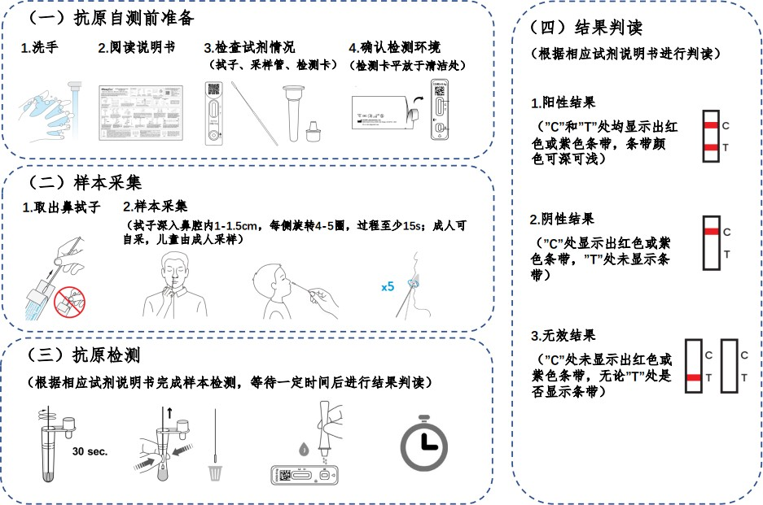
图 抗原自测流程示意图（具体参照特定试剂盒说明书）
2．年龄2-14岁自检者应由其他成人代为采样。采样时，先用卫生纸擤去鼻涕，随后头部微仰。采样人员小心拆开鼻拭子外包装，手部避免接触拭子头，一手轻扶被采集人员的头部，一手执拭子贴一侧鼻孔进入，沿下鼻道的底部向后缓缓深入1厘米后贴鼻腔旋转至少4圈（停留时间不少于15秒），随后使用同一拭子对另一鼻腔重复相同操作。
（三）抗原检测
1．根据试剂说明书，将采集样本后的鼻拭子立即置于采样管中，拭子头应在保存液中旋转混匀至少30秒，同时用手隔着采样管外壁挤压拭子头至少5次，确保样本充分洗脱于采样管中。
2．用手隔着采样管外壁将拭子头液体挤干后，将拭子弃去。采样管盖盖后，将液体垂直滴入检测卡样本孔中。
3．根据试剂说明书，等待一定时间后进行结果判读。
阳性结果：“C”和“T”处均显示出红色或紫色条带，“T”处条带颜色可深可浅，均为阳性结果。
阴性结果：“C”处显示出红色或紫色条带，“T”处未显示条带。
无效结果：“C”处未显示出红色或紫色条带，无论“T”处是否显示条带。结果无效，需重新取试纸条重测。
（四）废弃物处理
隔离管控人员。检测结果不论阴性还是阳性，所有使用后的采样拭子、采样管、检测卡等装入密封袋由管理人员参照医疗废物或按程序处理。
社区居民。检测结果阴性的，使用后的所有鼻拭子、采样管、检测卡等装入密封袋中后作为一般垃圾处理；检测结果阳性的，在人员转运时一并交由医疗机构按照医疗废物处理。

附件2

天津市基层医疗卫生机构新冠病毒抗原
检测基本要求及流程

一、技术人员基本要求
（一）采样人员
从事新冠病毒抗原（以下简称抗原）检测标本采集的技术人员应当经过生物安全培训合格，熟悉标本种类和采集方法，熟练掌握标本采集操作流程及注意事项，做好标本信息的记录，确保标本质量符合要求、标本及相关信息可追溯。
- 检测人员
检测技术人员应当具备相关资质，人员数量应当与所开展检测项目及标本量相适宜，以保证及时、熟练地进行实验和报告结果，保证结果的准确性。
二、标本采集基本要求
（一）基本原则
1．基层医疗卫生机构的检测能力应当与门急诊就诊人次、住院人次等诊疗量相匹配，避免采集数量明显超出检测能力导致的标本积压、标本失效、检测结果反馈迟缓等问题。
2．基层医疗卫生机构在采集标本时，要根据不同采集对象设置不同的采样区域，将发热患者与其他人群分区采样，避免可能的交叉感染。
（二）采样点设置
基层医疗卫生机构设置抗原采样点应当遵循安全、科学、便民的原则。采样点应当为独立空间，具备通风条件，内部划分相应的清洁区和污染区，配备手卫生设施或装置。采样点需设立清晰的指引标识，并明确采样流程和注意事项。设置独立的等候区域，尽可能保证人员单向流动，落实“1米线”间隔要求，严控人员密度。
- 人员配置及防护要求
每个采样点应当配备1-2名采样人员。合理安排采样人员轮替，原则上每2-4小时轮岗休息1次。采样人员防护装备要求与新冠核酸检测采样相同，戴双层乳胶手套，手套被污染时，及时更换外层乳胶手套。每采一人应当进行严格手消毒或更换手套。
- 采样流程
基层医疗卫生机构应当建立抗原检测采样操作流程制度，根据采样对象类别确定具体采样流程，包括预约、缴费、信息核对、采样、送检、报告发放等。应当利用条码扫描等信息化手段采集受检者信息。标本采集前，采样人员应当对受检者身份信息进行核对，并在公共区域以信息公告形式告知检测报告的发放时限和发放方式。每个标本应当至少记录以下信息：1．受检者（患者）姓名、身份证号、居住地址、联系方式；2．采样单位名称、标本编号，标本采集的日期、时间、采集部位、类型、数量等。
- 采集方法
根据使用的试剂说明书要求选择采集标本类型。
1．鼻咽拭子。采样人员一手轻扶被采集人员的头部，一手执拭子贴鼻孔进入，沿下鼻道的底部向后缓缓深入，由于鼻道呈弧形，不可用力过猛，以免发生外伤出血。待拭子顶端到达鼻咽腔后壁时，轻轻旋转一周（如遇反射性咳嗽，应停留片刻），然后缓缓取出拭子，将拭子头浸入与检测试纸条配套的含保存液的采样容器中。
2．口咽拭子。被采集人员头部微仰，嘴张大，并发“啊”音，露出两侧咽扁桃体，将拭子越过舌根，在被采集者两侧咽扁桃体稍微用力来回擦拭至少3次，然后再在咽后壁上下擦拭至少3次，将拭子头浸入检测试纸条配套的含保存液的采样容器中。
3．鼻腔拭子。被采集人员先用卫生纸擤去鼻涕，随后头部微仰。采样人员一手轻扶被采集人员的头部，一手执拭子贴一侧鼻孔进入，沿下鼻道的底部向后缓缓深入1-1.5厘米后贴鼻腔旋转至少4圈（停留时间不少于15秒），随后使用同一拭子对另一鼻腔内重复相同操作。缓缓取出拭子后，将拭子头浸入检测试纸条配套的含保存液的采样容器中。
三、标本管理基本要求
（一）标本包装
标本采集后，通常应即时进行检测，如不能即时检测，则应在采样容器外注明标本编号、种类、姓名及采样日期。将密闭后的采有标本的容器放入大小合适的塑料袋内密封，每袋装一份标本。
- 标本检测
标本采集后室温放置不超过4小时，应在采样后尽快进行检测。标本检测人员的个人防护要求与核酸检测相同。
- 标本保存
用于抗原检测的标本应当尽快进行检测；检测前，可暂存于4℃冰箱，保存时间遵循试剂说明书。
四、检测基本要求
（一）场所要求
检测操作宜在相对独立且通风良好的空间内进行；基层医疗卫生机构具备实验室条件的，鼓励在实验室内进行检测操作。实验室设置应远离普通就医人群就医区域，设有实验人员穿脱防护用品的缓冲区域，抗原检测的生物安全相关管理与新冠病毒核酸检测相同。
- 主要仪器设备
应当配备与开展检验项目相适宜的仪器设备，如生物安全柜、保存试剂和标本的冰箱、不间断电源（UPS）或备用电源等。
- 检测
接到标本后，应当在生物安全柜内对标本进行清点核对。按照标准操作程序进行试剂准备、标本前处理、标本检测、结果分析及报告。
1．试剂准备。应当选择国家药品监督管理部门批准的抗原检测试剂。
2．标本前处理。检测前需充分混匀。
3．标本检测。在生物安全柜内打开标本采集管，进行加样，完成检测。
（四）个人防护
医务人员进入实验室，应当戴医用防护口罩、工作帽、手套、靴套或鞋套（防护服如已有靴套则不需另行加穿），穿防护服，选戴护目镜或防护面屏，并严格按照穿脱防护用品规范流程，正确穿脱防护用品，在实验室中必须配备有效的消毒剂、眼部清洗剂或生理盐水，且易于取用。
（五）环境消杀
工作区域的物体表面(含桌、椅)，可使用含氯消毒剂擦拭消毒，空气和工作台面建议使用紫外线照射消毒，照射时间30min，每日工作前后，对工作区域表面、地面进行清洁并消毒，使用1000mg/L含氯消毒剂进行擦拭。墙面定期清洁，有可见污染及时进行清洁消毒。
（六）生物安全柜的消毒
1．每天工作前：对生物安全柜的内表面进行消毒，包括工作台面和内壁使用消毒剂擦拭；
2．工作结束：实验使用后的耗材废弃物（检测后的检测卡、拭子和采样管等）放入医疗废物垃圾袋中，包扎后使用 0.2%含有效氯消毒液或75%酒精喷洒消毒其外表面。手消毒后将垃圾袋带出生物安全柜放入实验室医疗废物垃圾袋中。消毒剂擦拭台面四周、以及玻璃内侧灯部位；试管架、实验台面等使用75%酒精进行擦拭。
3．停用生物安全柜前：运行5min以净化内部空气。
4．随后关闭生物安全柜，紫外灯照射30分钟。
（七）医疗废物处置
实验室医疗废物垃圾袋进行压力蒸汽灭菌处理后随其他医疗废物一起转运进行销毁处理。
五、检测结果反馈基本要求
（一）报告时限
如结果为阴性，即向患者出具阴性报告；如结果为阳性，即按规定的流程即时上报。
- 检测报告发放
可采用纸质、快递、网络或信息化系统等多种形式，发放抗原检测报告，并注意保护个人隐私。
六、抗原检测安全管理
抗原检测的生物安全相关管理与新冠核酸检测相同。
七、抗原检测信息化管理

基层医疗卫生机构应当在辖区卫生健康行政部门统筹下，做好标本采集、抗原检测、检测报告的信息对接工作。
附件3

新冠病毒抗原检测明白纸

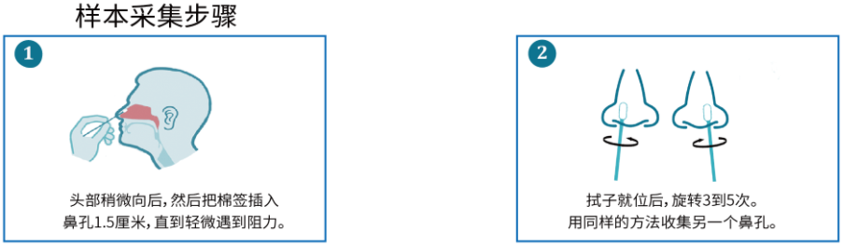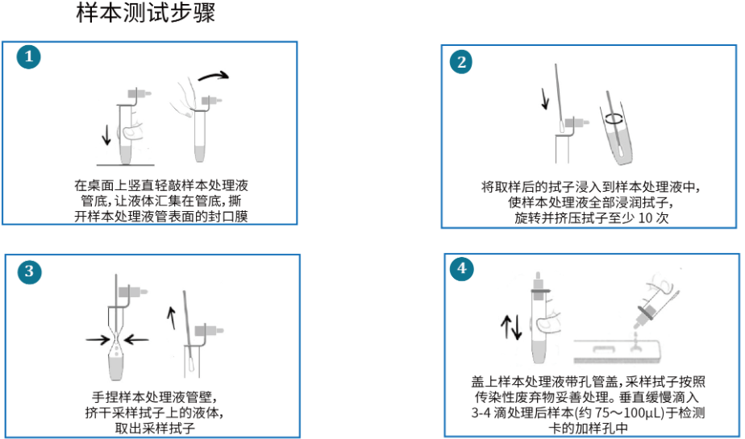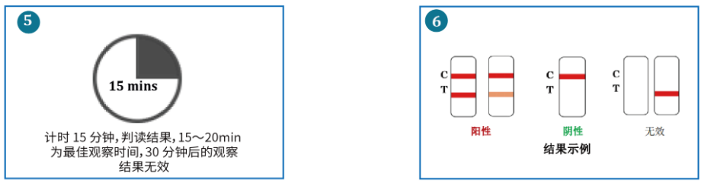

贴心提示
1.一次性采样拭子只能搭配同一人份的样本保存液使用，并且仅可用于采集同一人的样本，禁止混用。
2.采样过程中应避免采样拭子被污染，采样后应立即检测。
3.使用后的试剂和样本等废弃物应妥善处理。考虑不同防控区域的安全管理，所有使用后的采样拭子、采样管、检测卡等装入密封袋，由社区工作者随后统一收走并按照《天津市新冠病毒抗原检测应用阶段性实施方案（试行）》中的规定处理。

